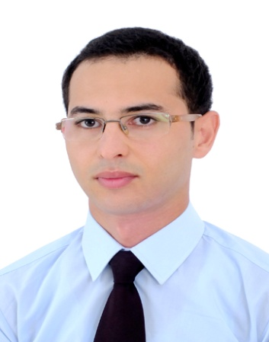El hafidi mohammed

Age : 27 ans  
Célibataire   
Adresse : Hey El MenzehN0749 CYM Rabat.  
Tél : 06 48 68 49 64  
Email : [Hafidim17@gmail.com](mailto:Hafidim17@gmail.com)  
Permis de conduire (B)

Formation



* 2016-2017 : Diplôme technicien spécialisé en Télécommunications,

ISTA NTIC Hay Riad.

* 2012-2013 : Baccalauréat, Option Sciences Physique

Expériences professionnelles



* Mars 2017- Avril 2017:Stage de fin de formation auprès d’ONCF service de contrôle et Supervision

Compétences



Professionnelles**:**

* Systèmes d’exploitation (Windows).
* Logiciel d’électronique (Eagle, workbench…).
* Gestion du câblage réseau.
* Microsoft Office (Word, Excel, PowerPoint).

Personnelles :

* Rigueur.
* Curiosité.
* Dynamisme.
* Capacité d’adaptation.
* Esprit d’analyse et de synthèse.
* Sens de l’organisation et du travail en équipe.



Divers

**Langue :** Français (écrit, lu, parlé), Anglais(Connaissance de base).

**Loisirs :** Voyage, sport